**附件：《福清市建筑垃圾资源化处理厂和炉渣综合利用处理厂地块详细规划》的主要内容及规划图纸**

**一、主要内容**

**1、规划范围**

规划地块位于福清市龙江街道苍霞村西侧，北接福清市稳定化飞灰填埋场、福清市大件（园林）垃圾处理厂、福清市生活垃圾焚烧发电厂，东邻福清市餐厨（厨余）垃圾处理厂，南侧、西侧为山林地。规划总用地面积8.19公顷。

**2、地块使用性质**

规划用地性质分类和代码均采用《国土空间调查、规划、用途管制用地用海分类指南》，规划地块350181-06-E-01用地性质为环卫用地（1309），规划面积5.27公顷，350181-06-E-02用地性质为环卫用地（1309），规划面积2.92公顷。

**3、地块控制指标**

|  |  |  |  |  |  |  |  |
| --- | --- | --- | --- | --- | --- | --- | --- |
| **地块编号** | **用地代码** | **用地性质** | **用地面积(m²)** | **容积率** | **建筑密度(%)** | **绿地率(%)** | **建筑限高(m)** |
| 350181-06-E-01 | 1309 | 环卫用地 | 52672 | 0.2-1.0 | 15-42 | ≥10 | 50 |
| 350181-06-E-02 | 1309 | 环卫用地 | 29222 | 0.2-1.0 | 15-45 | ≥10 | 50 |

**4、道路交通规划**

规划对外交通主要依托地块北侧为城市支路的状元埔路，地块内停车设施配建标准按《福建省城市规划管理技术规定》执行。

**5、城市设计引导**

规划地块建设践行“生态隐形设施”理念。建筑布局集约高效，通过地形绿化掩映弱化体量，严控建筑高度与轮廓，强化本土植被修复，构建防护绿带，运用立体绿化遮阳软化界面，实现与城市环境共生。优先采用耐候低维护材料，整合光伏雨水回收设施，使功能建筑转化为生态景观要素。建议主色调选用灰绿色、浅陶土色，辅以深灰米白中性色，营造沉稳洁净、协调隐逸的视觉环境，作业区可局部点饰警示橙（占比＜10%）。

**二、规划图纸**

**1、土地利用规划图**

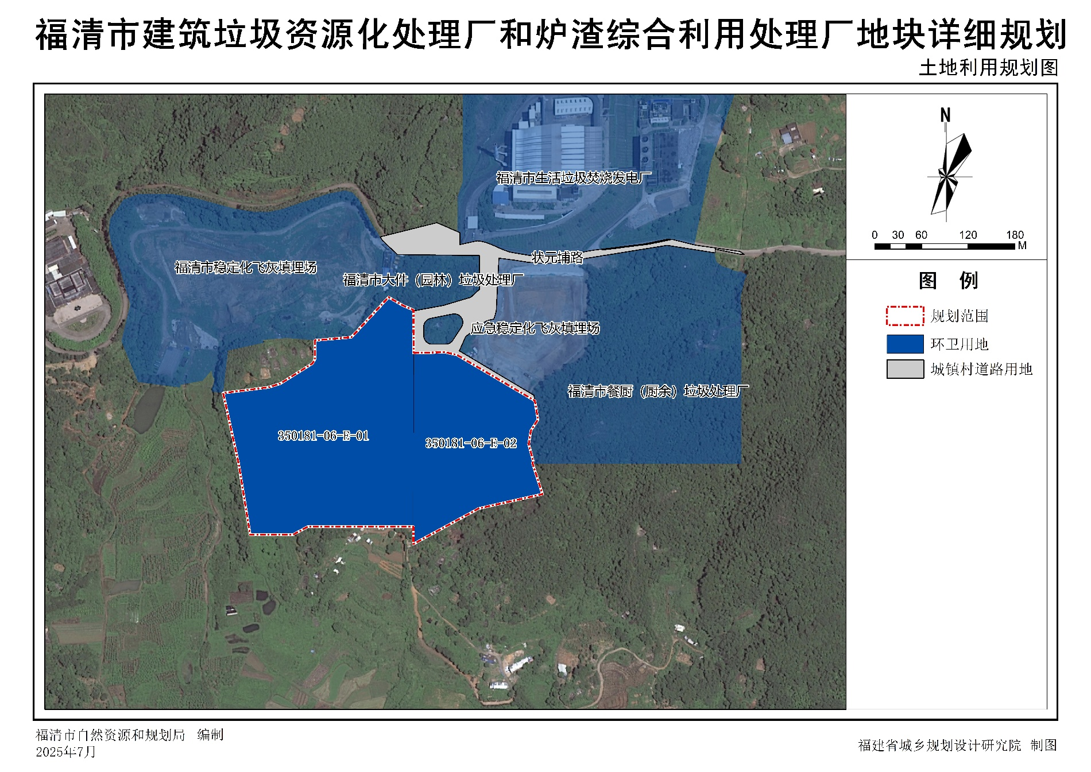

**2、道路交通规划图**

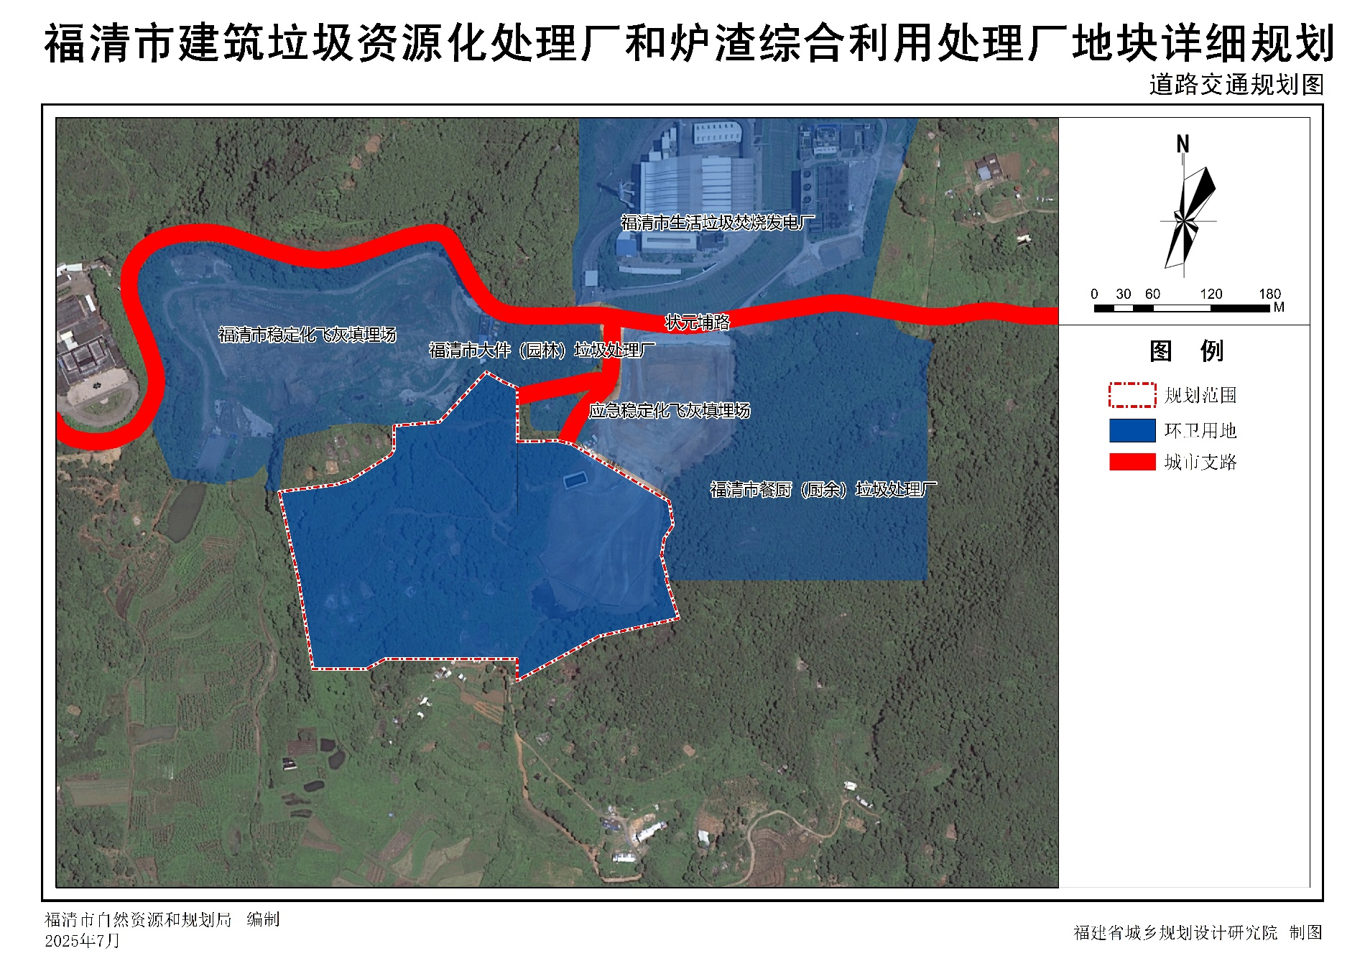

**3、地块图则**

